1. 网页请求：

URL参数

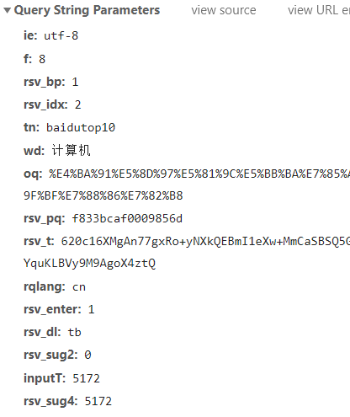

数据包  
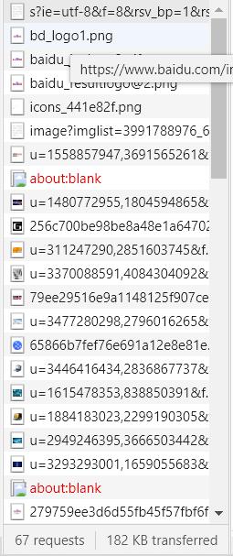

1. GET：

浏览器：google

动作：搜索引擎中搜索

作用为：请求指定的页面信息，并返回实体主体。

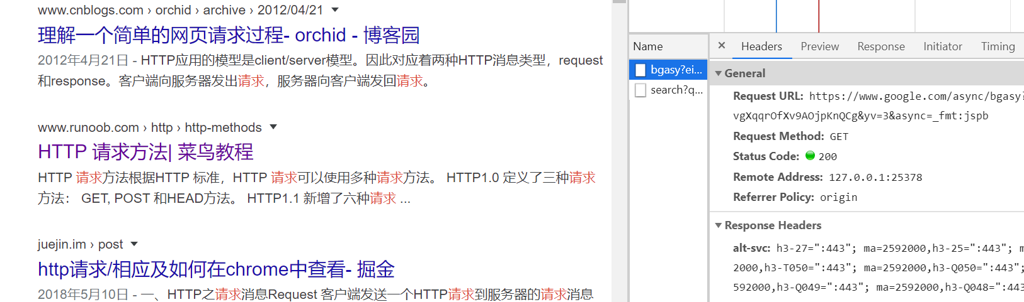

1. POST：

浏览器：google

动作：github上传文件

作用为：向指定资源提交数据进行处理请求（例如提交表单或者上传文件）。数据被包含在请求体中。POST 请求可能会导致新的资源的建立和/或已有资源的修改。

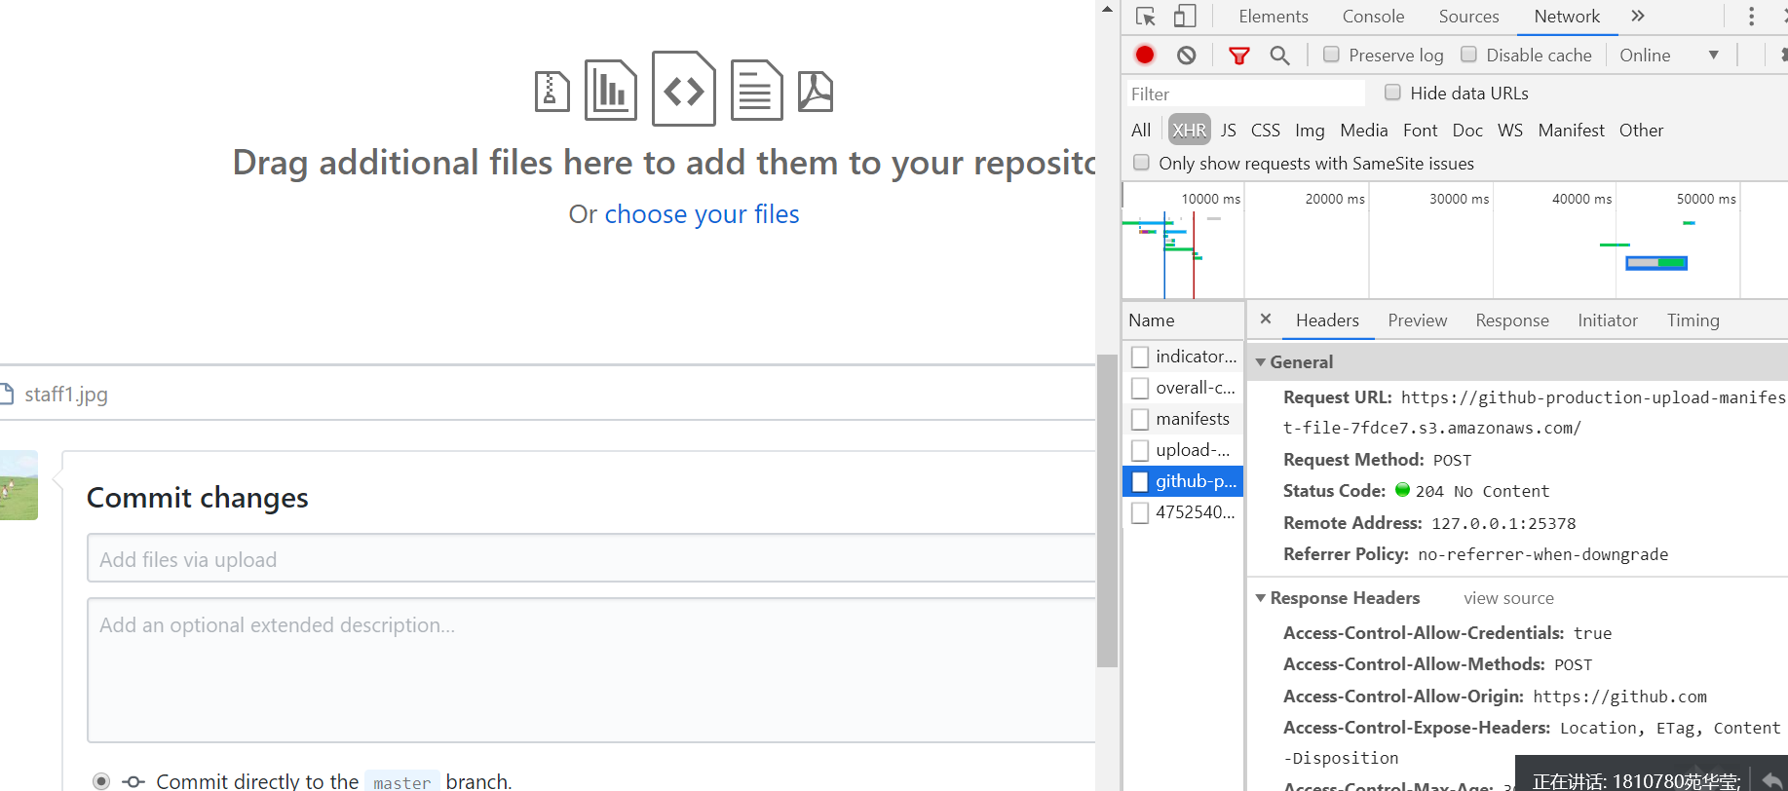

1. PUT

浏览器：google

动作：github更新原有文件

作用为：从客户端向服务器传送的数据取代指定的文档的内容。

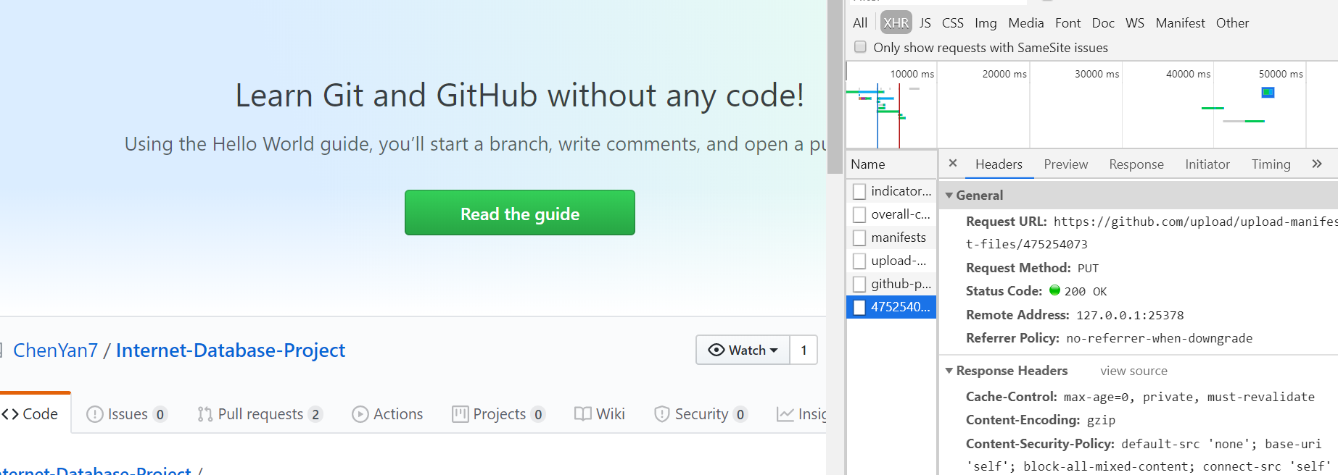

1. OPTIONS

动作：bilibili打开视频

浏览器：火狐

其作用：允许客户端查看服务器的性能。

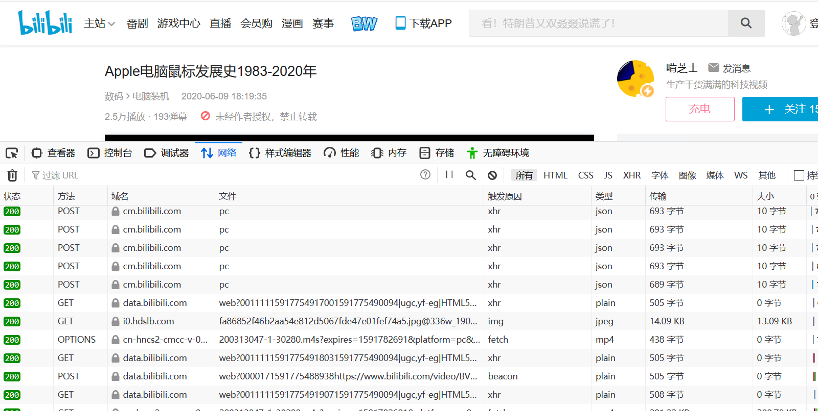

1. Jquery
2. 以百度百科为例：

输入JQUERY语句：

$(document).ready(function(){

$("dd").click(function(){

$(this).hide();

})

})

结果如图所示：

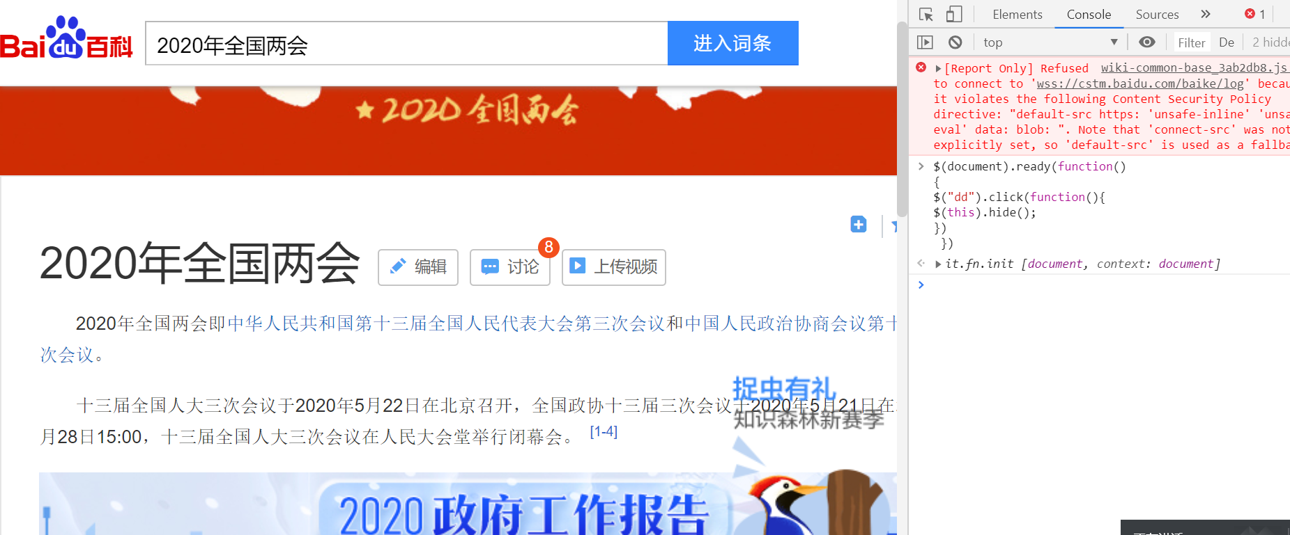

点击标题后标题消失：

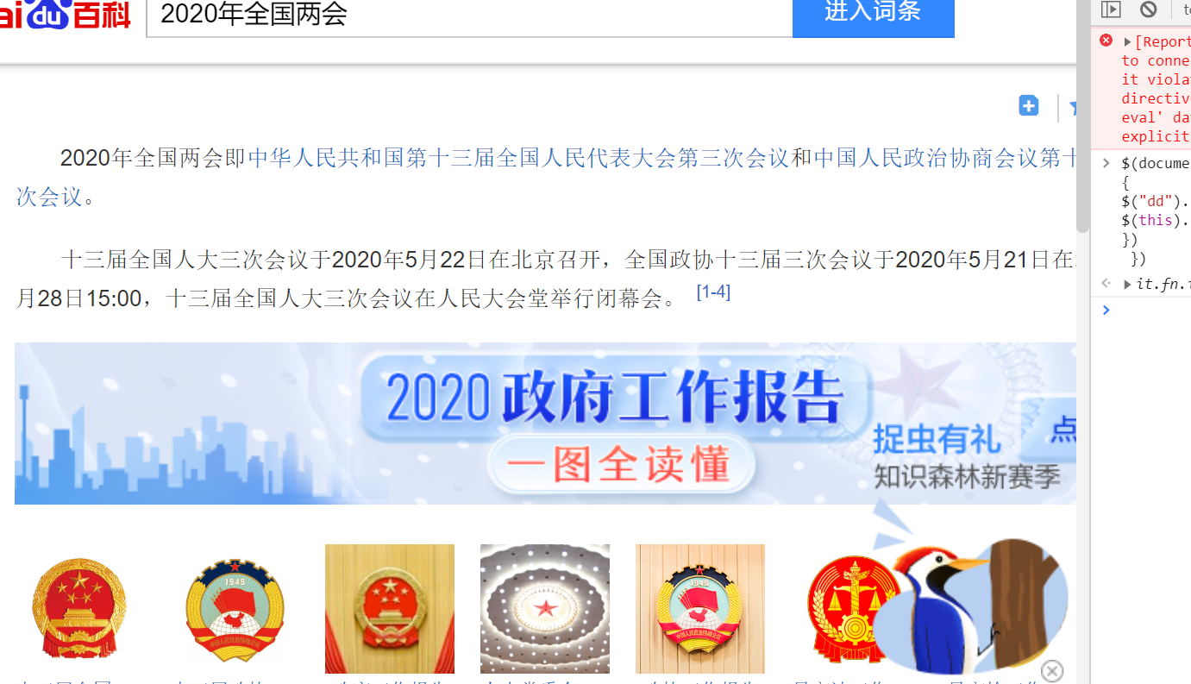

1. 标题淡入

代码：

$("dd").fadeIn(3000);

结果：

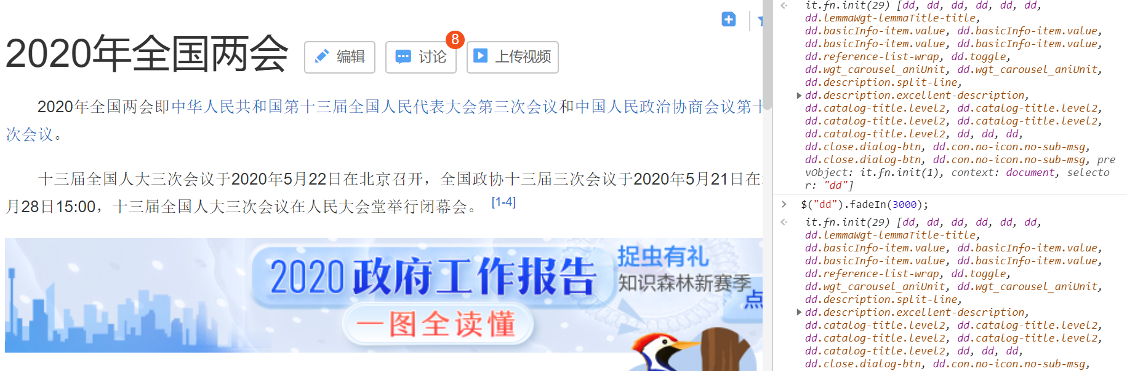

1. 控制台实现搜索框输入：

代码：（“#kw”）.val("抗击肺炎")

截图：

